2013
André Ricardi
www.easybok.com.br
19/01/2013
Projeto: [Apelido do Projeto]
[Nome do Projeto]
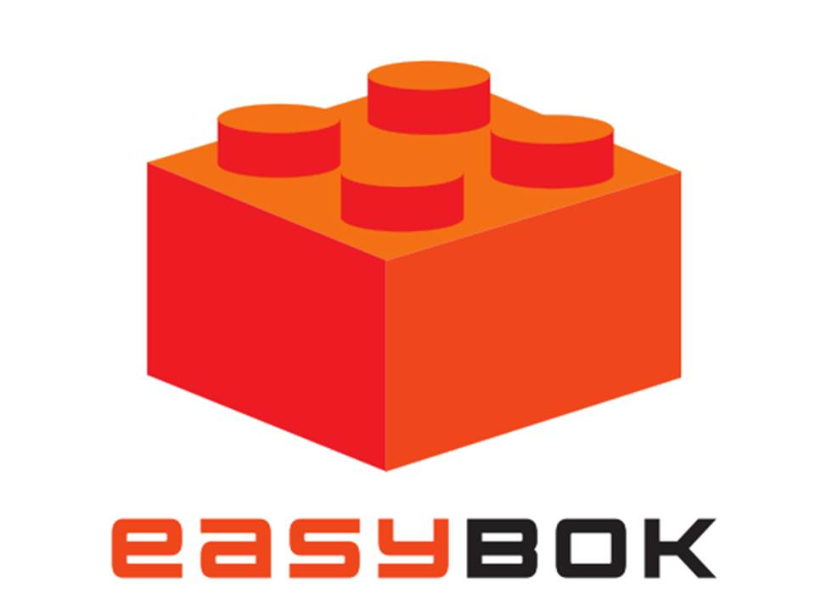
Modelo de documento de uso livre, desde que seja citada a fonte. Não se esqueça de sempre consultar o Guia PMBOK® 5ª edição e outras publicações para maior detalhamento, e para aumentar as chances de atingir resultados consistentes em seus projetos.
Plano de Gerenciamento das Comunicações
Baseado na 5ª edição do Guia PMBOK®

Histórico de alterações do documento
Versão | Alteração efetuada | Responsável | Data
1.0 | Versão inicial
Veja como podemos ajudar você e sua empresa em nosso site.
www.easybok.com.br
Em breve publicaremos um Guia para facilitar o uso de práticas profissionais em Gerenciamento de Projetos. Para ser avisado envie um e-mail para easybok@easybok.com.br

Informações para associação ao PMI® e como adquirir o
Guia PMBOK® 5ª edição e outras publicações
no portal:
http://brasil.pmi.org/brazil/home.aspx
Sumário
Histórico de alterações do documento 1
1. Requisitos de Comunicação das Partes Interessadas 3
2. Recursos alocados para atividades de comunicação 3
3. Procedimentos organizacionais relacionados 3
4. Processos relacionados a comunicações 3
5. Glossário 3
6. Formato de relatórios 3
7. Restrições legais e/ou organizacionais relacionadas a comunicações 3

Requisitos de Comunicação das Partes Interessadas

[Detalhar quais serão as informações necessárias para cada parte interessada do Projeto. Nesta proposta, incluímos no documento Registro das Partes Interessadas uma planilha que relaciona as informações com cada parte interessada (chamada Matriz de Comunicações). Consulte e avalie].

Recursos alocados para atividades de comunicação

[Você pode detalhar uma visão macro neste documento, e detalhar no cronograma e nos documentos relacionados a custos].

Procedimentos organizacionais relacionados

[Relacionar quais os procedimentos organizacionais que servirão de base para o gerenciamento das comunicações, se for o caso].

Processos relacionados a comunicações

[Detalhar todos os processos de comunicações que considerar necessário para o Projeto. Recomendamos utilizar recursos gráficos para representar os processos, caso necessário].

Glossário

[Definições de termos importantes para o Projeto.].

Formato de relatórios

[Se preferir centralize todos os formatos de relatórios aqui no Plano de Gerenciamento de Comunicações, independentemente de este item ser citado em outras áreas de comunicação. Analise os diversos aspectos do Projeto e das organizações envolvidas, e decida o que é melhor para o Projeto].

Restrições legais e/ou organizacionais relacionadas a comunicações

[Detalhar ou referenciar quais as restrições impostas para as comunicações do Projeto].

